Exploración Entorno Natural

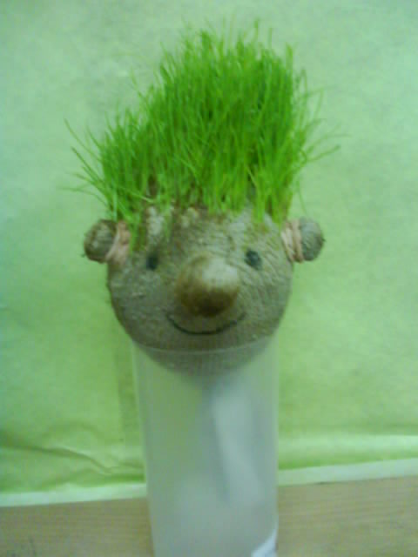

Bienvenidos a una nueva unidad de trabajo
“Somos Científicos”
Semana 31
Educadoras:
Gissela Robledo (kínder A)
Claudia Duarte (Kínder B)

“Queridos niños y niñas, les damos la bienvenida a una nueva semana”
Los invitamos a realizar las siguientes actividades
Guía Interacción y Comprensión del Entorno
Kínder A y B Clases online
Nombre Alumno:

Fecha: Lunes 02 noviembre 2020 Semana: 31 Hora: 16:00 a 16:45 horas.
Educadoras: Gissela Robledo (Kínder A), Claudia Duarte (Kínder B)
Núcleo | Exploración del Entorno Natural
Objetivo de Aprendizaje | 3.- Reconocer la importancia del agua y de la energía solar para la vida humana, los animales y las plantas a partir de experiencias directas o TICs.
Indicador de logro | Busca explicaciones a lo observado.
O.T. I.A 8: | Comunicar sus características identitarias, fortalezas, habilidades y desafíos personales.
Habilidad | Valorar elementos naturales.
Actividad / Instrucción | -Activan conocimientos previos.  -Ven Power Point explicativo y responden preguntas.  - Crean loco maravilla.
Materiales | - Computador, Tablet o celular.  - Power Point explicativo y ruta aprendizaje.  - Guía de trabajo (adjunta a esta planificación)  -1 Panty o calceta de adulto color blanca (tipo deportiva)  -Semilla de pasto o alpiste  -Arena fina cernida, sin piedras.  -Elásticos de billetes delgados (6)  -Frasco, vaso transparente o vaso plástico (tamaño grande de huesillos)  -Ojos de muñeco  -Lápiz permanente(negro)  -Agua  - Alambre para lentes (opcional)
Contenidos | Unidad “Somos Científicos”. Experimento” Loco Maravilla”
RUTA DE  APRENDIZAJE | INICIO | DESARROLLO | CIERRE
 | Nos saludamos todos y todas cantando canción de saludo, luego recordamos normas de convivencia. Se da a conocer objetivo de la clase y la Ruta de Aprendizaje.  Se les comenta a niños y niñas que este mes seremos científicos.  Se activan  conocimientos  previos preguntando  ¿Qué hacen los científicos?  Se espera respuesta y se  felicita por participar.  Luego se invita a realizar un experimento llamado “Loco maravilla” el cual deben ir observando con el transcurso de los días los diferentes cambios que éste vaya presentando.  Se pregunta ¿de qué creen que se trata?  Se espera respuesta de parte de los alumnos y se felicita. | Educadora invita a alumnos/as a ver PPT explicativo de cómo hacer un Loco Maravilla y como es la evolución científica de éste.  Para comenzar a realizarlo se piden los materiales con anticipación.  Paso1: Introducir en el calcetín o panty el puñado de semilla de pasto.  Paso 2: Agregar los 5 puñados de arena húmeda, anudar la media con fuerza y luego dar forma a la cabeza.  Paso 3: Para confeccionar la nariz tomar del centro de la cara una pequeña porción de media con arena y poner un elástico, repite la operación en ambos laterales y formaras las orejas.  Paso 4: Pegar los ojos ubicándolos correctamente y dibujar la boca con un marcador negro.  Paso 5: Finalmente llenar un vaso plástico con agua e introducir al Loco Maravilla. En forma opcional se pueden fabricar lentes con un alambre y alicates y colocarlos detrás de las orejas.  Finalmente ubicar el Loco maravilla en una ventana o a la luz y controlar que siempre tenga agua, para realizar observaciones diarias.  Se felicita por su trabajo realizado. | Para finalizar la actividad se pide que observen las imágenes de la actividad adjunta a esta planificación.  Se pregunta, ¿qué es lo que creen que deben hacer ahí?  Se espera la respuesta de los alumnos/as y se felicita por su participación.  Luego se dan las instrucciones preguntando. Según lo que observaste y trabajaste ¿qué es lo que hiciste primero?, ¿qué hiciste después?  Deben recortar y pegar las imágenes en los recuadros según lo que hiciste antes y lo que fuiste haciendo hasta terminar de crear el Loco Maravilla.  Se felicita por su trabajo realizado y se invita a colocar el nombre y fecha.  *Se solicita subir fotografía de la actividad realizada por el niño/a a Classroom en el tablón de Comprensión.

